主题5 电功率
中考真题
（2011年重庆市）
小雷想知道小灯的亮暗程度与什么因素有关．于是找来额定电流均小于0.6 A，额定电压是2.5 V的灯L₁和额定电压是3.8 V的灯L₂，先后接在电源电压恒为6V的电路中，按照如图所示的电路开始探究．
(1)请你用笔画线代替导线，根据电路图，将右图所示的实物图连接完整．
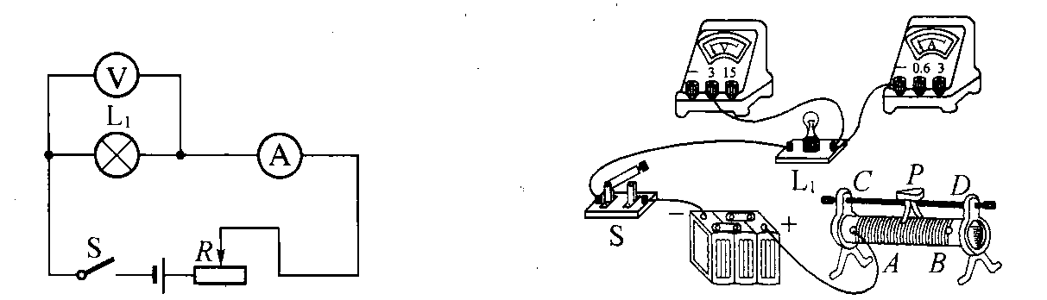
(2)若小雷连接电路后闭合开关，灯L₁几乎不发光，移动滑片P也不能改变灯的亮度，原因是他把滑动变阻器的_______（选填“AB”或“CD”）接线柱接入了电路．
(3)小雷排除故障后，按正确电路继续进行实验：
①闭合开关，滑片P向_______（选填“A”或“B”）端移动，使灯L₁发光，测出灯L₁的相关物理量，记录和计算结果如下表：
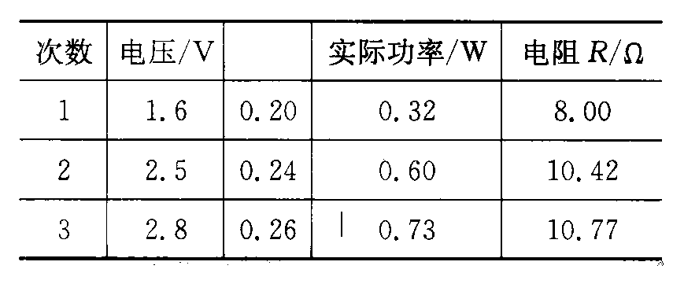
②请将记录数据时遗漏的物理量和单
位填入表格的空格处．
(4)小雷注意到灯L₁的亮度变化是：
第二次比第一次亮，第三次比第二次更亮．
结合表中数据得出的结论是小灯泡越亮，
它的实际功率越_______．
(5)用L₂替换L₁重复上面的实验时，需要改变_______表的量程，发现灯L₂的亮度变化规律与灯L₁相似．
(6)小雷在实验结束后与同学们讨论：
①小雷认为“用上表中灯L₁的3次电阻的平均值代表它的电阻更准确．”这种说法错误的原因是由于忽略了_______对小灯电阻的影响．
②有同学认为“把灯L₁换成定值电阻，该实验可以用来研究导体中的电流与电压的关系”．你认为这种说法_______（选填“正确”或“错误”）．
【示范解析】
(1)实物连接如图所示 (2)将A、B接线柱接入了电路，相当于在电路中接入了一个定值电阻，导致灯L₁几乎不发光，移动滑片P也不能改变灯的亮度． (3)①闭合开关S前，滑片应在B端，所以闭合开关S后，滑片P应
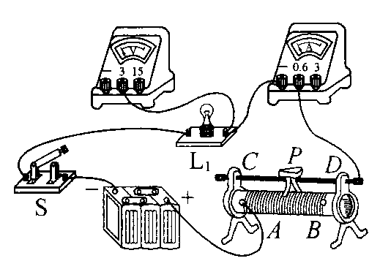
向A端移动 ②表格的空格处为“电流/A” (4)小灯泡越
亮，它的实际功率越大 (5)灯L₂的额定电压是3.8 V，大于
3V，所以需要改变电压表的量程 (6)①小雷忽略了温度对
小灯电阻的影响②这种说法是正确的．

拓展延伸
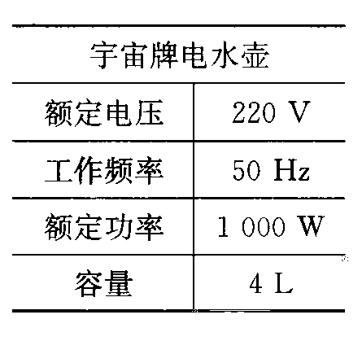
1．小明家新买了一个电水壶，其铭牌如表所示，现在请你与小明一起探究一下“电水壶”消耗功率与哪些因素有关．
(1)小明在电水壶中加满水后，接通电路，设当时
的室温是25℃，气压为一个标准大气压，此时插座中
的电压为220 V，则将这壶水烧开，水需要吸收多少热
量？至少需要加热多少时间？

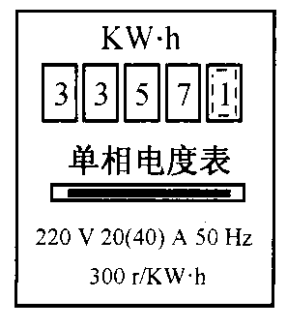
(2)小明用手表记录了这次烧开水的时间，发现实际用时25 min．为什么实际加热的时间会变长呢？小明猜想其可能的原因是电水壶的实际功率比额定功率要小，小明为了验证自己的想法，第三天晚上8点左右，小明在爸爸妈妈的配合下，做了一个实验：将家里的其它用电器都关闭，只接入放有水的电水壶，小明在电能表（如图
所示）旁边发现在20 min内电能表的转盘转过了81转，此
时电水壶的实际功率是多少W?

(3)小明又利用白天和晚上的不同时间段进行实验，发现用这个电水壶烧完全相同的水所需要的时间却不同，即电水壶的实际功率不同．那为什么在白天和晚上，电水壶的实际功率会不相同呢，这个现象又引起了小明探究的兴趣，他猜想：电水壶功率不同主要是因为电水壶两端的电压发生变化的缘故．请你按(2)的情形计算一下当时电水壶两端的实际电压是多少V?（设电水壶在不同的电压下烧开水时，它的电阻可以假定基本不变）

(4)为什么在晚上的电压会比白天的电压来得低呢？少了的电压又到了什么地方去呢？这个问题非常困扰着小明，于是小明查阅了有关资料，终于明白了是由于输电线较长，输电线有电阻，分走了一部分电压的缘故，现在请你计算一下该电路中输电线上损失的电压是多少V?输电线上损耗的功率是多少W?（设该电路上只有电水壶一个用电器）

2．如图是小明设计的调光电路图，他将粗细均匀的电阻丝AB通过滑片P连入电路，小灯泡的额定电压为6 V．闭合开关S后，滑片P从最左端A滑到最右端B的过程中，小灯泡的I－U关系图像如图所示．（电阻丝AB的阻值不随温度变化）求：
(1)小灯泡的额定功率；
(2)电阻丝AB的阻值；
(3)当AB连入电路的阻值R₁＝2.5 Ω时，灯泡消耗的功率为3.2 W，此时灯丝的阻值为多少？
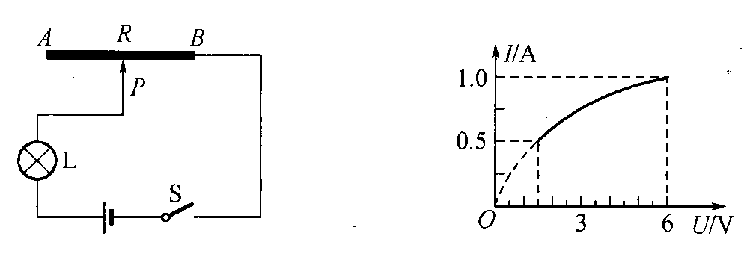

3．小明在进行“测量小电灯的功率”的实验时，实验台上给他提供的器材有：6 V蓄电池、电流表(0～0.6 A、0～3 A)、电压表(0～3 V、0～15 V)、滑动变阻器(50 Ω、1.5 A)、
额定电压为2.5 V的小电灯（正常发光时的电阻约为7 Ω）、开关各一个，导线若干．
(1)小明在实验中电流表应该选择_______的量程，电压表应该选择_______的量程．
(2)他连接的实物电路如图所示，请你在虚线框内画出该电路图．
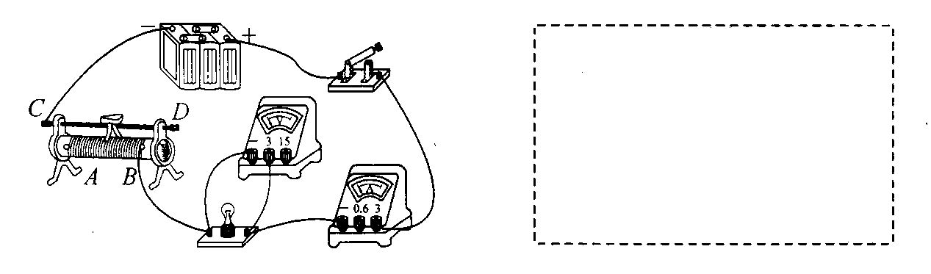
(3)闭合开关前应把滑动变阻器滑片的位置调到_______（填写“A”或“B”）端．
(4)闭合开关后，小明发现灯泡不发光，电流表的示数为零，电压表的示数为6V，产生此故障的原因可能是下列情况中的_______和_______．（填写序号）
A．小电灯短路 B．小电灯的灯座接触不良
C．小电灯的灯丝断了 D．电压表的正、负接线柱接反
E．变阻器滑片放在了最小阻值处
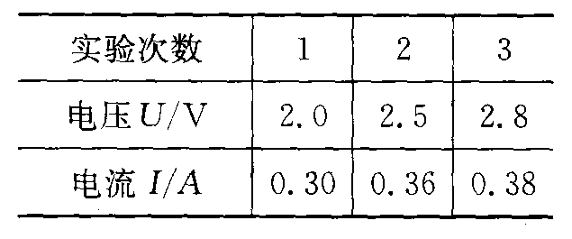
(5)排除故障后，调节滑动变阻器，测得如右表所
示的三组数据．则小电灯的额定功率为_______W．
(6)小明发现，由表中数据计算可知：小电灯亮度
不同时灯丝的电阻也不相等，你认为造成这种结果的
原因是_____________________．

精要评点
电功率是初中物理的重点内容，常常成为中考命题中区分度比较大的压轴题．真题以“决定小灯亮暗程度的因素”为问题情景，考查学生实验操作和科学探究的能力；拓展延伸1以“电水壶”为研究对象，围绕“消耗功率”考查学生应用电功率的相关知识，解决实际问题的能力；拓展延伸2以函数图像为载体，重在考查学生根据电路图和图像提供的信息，进行以电功率为核心内容的电路计算的能力，拓展3则是以“测量小电灯的功率”为背景，重在考查学生设计实验、动手操作、故障排除、数据处理和原因分析的能力．

失分点跟踪
1·在对调光电路进行计算时，失分的原因是没有从图像信息中认识到灯丝电阻是变化的，具体反映在对电阻丝AB和灯丝阻值的计算上，当滑片P在A端时，由图得小灯泡两端的电压为1.5 v，电流为I小＝0.5 A．由于R与L串联，则电阻丝两端电压：U丝＝6V
－1.5 V＝4.5 V；由欧姆定律得电阻丝AB的电阻：R＝U丝／I小＝4.5 V／0.5 A＝9 Ω．
(3)灯泡消耗的功率为：P＝I²RL＝[U／(R＋RL)]²RL，将U＝6V、R₁＝2.5 Ω、P＝3.2 W代入上式中，解得：RL＝1.25 Ω或5 Ω．由图可知，灯泡连入电路中的最小阻值为RL最小＝1.5 V／0.5 A＝3 Ω，所以RL＝5 Ω．

2．在进行电路故障的原因分析时，失分在不会从题目中的现象中进行思考．其实，闭合开关后，发现灯泡不发光，电流表的示数为零，电压表的示数为6V，说明电压表所测的那部分开路，即小电灯的灯丝断了或小电灯的灯座接触不良．

参考答案
1．(1)1.26×10⁶ J 21 min (2)810 W (3)198 V (4)22 V 90 W
2．(1)6 W (2)9 Ω (3)5 Ω
3．(1)0～3 V；0～0.6 A (2)如图所示； (3)A (4)B和C (5)0.90 W (6)灯丝的电阻与温度有关．
